Adı: Soyadı: Sınıf:8/A No:

2010–2011 EĞİTİM ÖĞRETİM YILI DERİNKUYU CUMHURİYET İLKÖĞRETİM OKULU
FEN VE TEKNOLOJİ DERSİ 8/A SINIFI II. DÖNEM 2.YAZILI YOKLAMA

A. Aşağıdaki çoktan seçmeli soruları cevaplandırınız. ( 5 x20 = 100 puan)

1. Fatma bir besin zinciri hazırlamak istiyor.
Besin zincirinin başlangıcına aşağıda resmi verilen canlılardan hangisi bulunursa hata yapmış olur?


A) B)


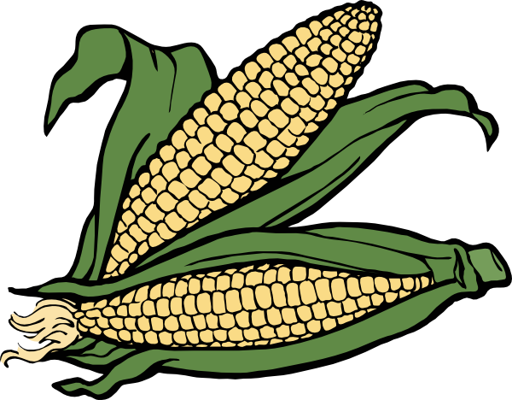
C) D)

2. 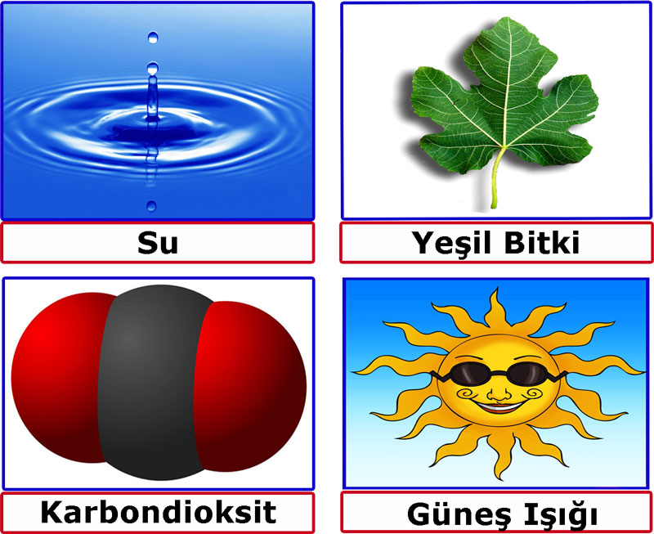

Müge’nin hazırladığı posterde fotosentez için gerekli olan faktörler gösterilmiştir.
Fotosentez için gerekli faktörlerden hangisi ya da hangilerinin alternatifleri vardır?

A) Yeşil bitki B) Güneş ışığı
C) Karbondioksit ve su D) Yeşil bitki ve güneş ışığı

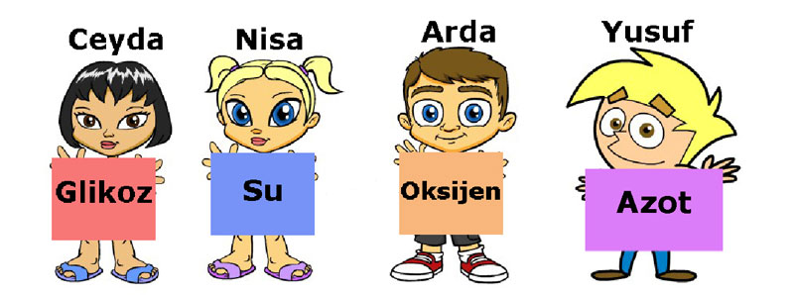
3.

Ceyda, Nisa, Arda ve Yusuf fotosentez ile ilgili bazı kelimeleri kartonlara yazıyor. Hangi öğrenci ya da öğrenciler fotosentezin ürünü olan kelimeleri gösteriyor?
A) Ceyda B) Ceyda ve Arda
C) Nisa ve Yusuf D) Ceyda, Arda ve Yusuf

4. Çağrı sağlıklı özdeş bitkilerle aşağıdaki düzenekleri hazırlıyor. Ayarlı su tankı bulunan fanuslarda belirli periyotlarda bitkiye su veriyor.
Hazırlanan düzeneklerdeki bitkilerden hangisi diğerlerinden daha uzun ömürlü olur?

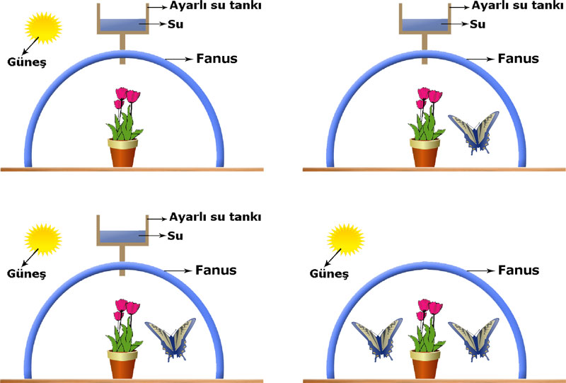
A) B)

C) D)

5.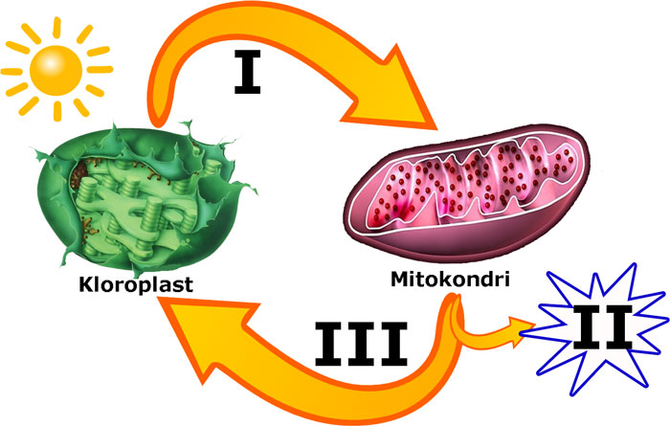
Şekilde kloroplast ile mitokondri arasındaki ilişki gösterilmiştir.
Verilenlere göre aşağıdakilerden hangisi yanlıştır?

- I yerine besin ve oksijen yazılabilir.
- II yerine ATP yazılabilir.
- III yerine karbondioksit ve su yazılabilir.
- I ve III ’teki ürünlerin oluşumu her canlıda gerçekleşir.

6. X ve Y canlıları eşit miktarda besin ile grafikte gösterildiği oranda ATP üretiyorlar.
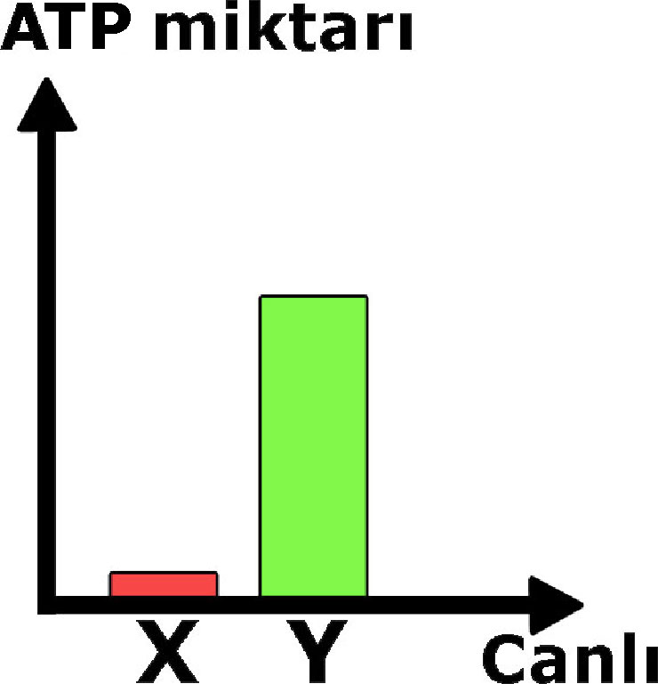

X ve Y canlısı için aşağıdaki yapılan yorumlardan hangisi yanlış olur?
- Y canlısı oksijenli solunum yapmıştır.
- X canlısı bakteri olabilir.
- Y canlısında enerji üretimi hücrenin sitoplâzmasında olmuştur.
- X canlısı oksijensiz solunum gerçekleştiriyor.

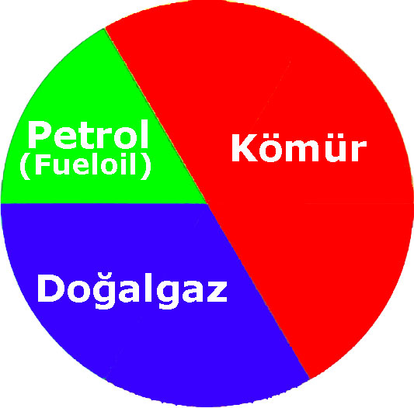
7. Nevşehir ilinde 2010 yılında yapılan bir araştırmaya göre halkın kışın ısınmak için enerji kullanım grafiği şekildeki gibidir. 2011 yılında Kozaklı ilçesindeki sıcak su kaynakları ile şehrin bir kısmının ısınma sorunu çözülmüştür. 2011 yılı ısınmak için enerji kullanım grafiği aşağıdakilerden hangisi gibi olabilir?

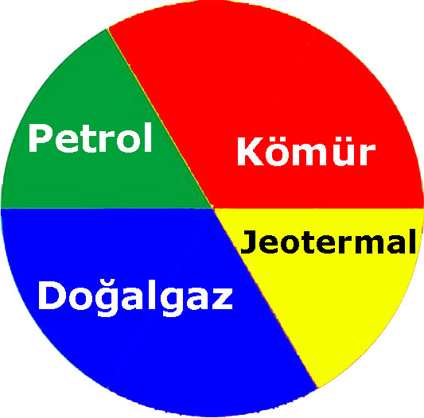
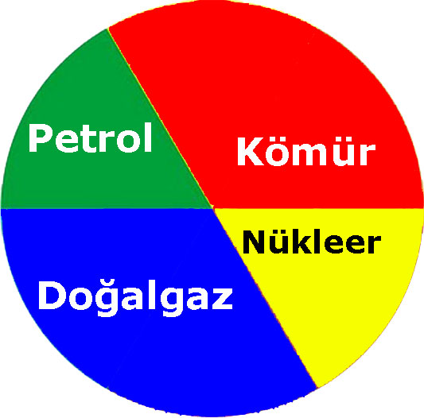
A) B)

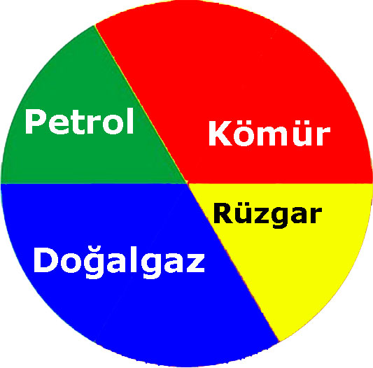
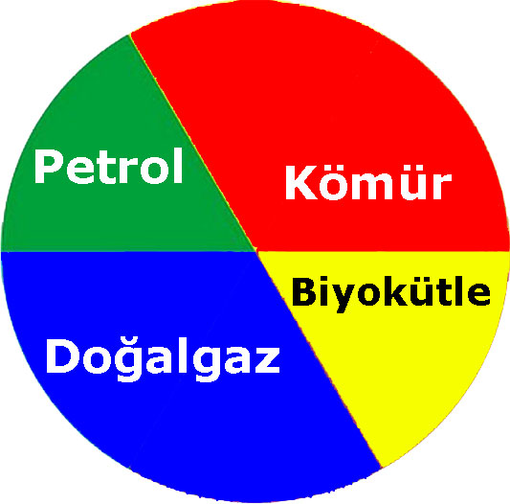
C) D)

8. Halime öğretmen fen ve teknoloji dersinde yaptığı deneyin resmini öğretmen arkadaşına MMS ile gönderiyor.
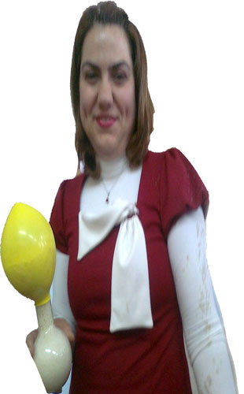

Halime öğretmen MMS’in mesaj bölümüne aşağıdakilerden hangisini yazarsa bilimsel bir hata yapmış olur?
- Fermantasyon böyle gerçekleştirilir öğretmenim.
- Sende bira mayası ve şekerli su kullansaydın balonun benimki gibi şişerdi.
- Bu balonun içindeki gaz karbondioksit gazı oluyor.
- Maya mantarları işte böyle oksijenli solunum yapar.

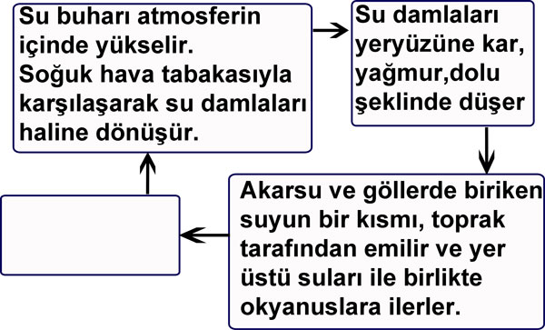
9.

Şekilde su döngüsü açıklanmak istemiştir. Boş bırakılan yere aşağıdakilerden hangisi yazılamaz?
A) Hayvanlar vücutlarına aldıkları fazla suyu doğaya geri verir.
B) Güneşten gelen ısı akarsu, göl, deniz ve okyanuslardaki
suyu buharlaştırır.
C) Bitkiler terleme sonucu suyu atmosfere geri verirler.
D) Bitkiler fotosentez yapmak için ihtiyaç duydukları suyu topraktan alırlar

10. Cumhuriyet İlköğretim okulunda öğretmenler farklı projeler hazırlayarak eğitime katkıda bulunmuşlardır.
Burcu KARATAŞ: Haftanın en temiz sınıfı seçimi
Fatih GİZLİGİDER: Atık pillerin toplatılması
Ulaş TAŞ: Atık kâğıt odası
Akın ÇELİK: Model uçak yapımı
İsmi verilen öğretmenlerin hangisi ya da hangileri öğrencilerin geri dönüşüm uygulamalarını hayata geçirmesini sağlamak istemiştir?
A) Burcu Karataş B) Fatih GİZLİGİDER-Ulaş TAŞ
C) Ulaş TAŞ D) Fatih GİZLİGİDER-Akın ÇELİK

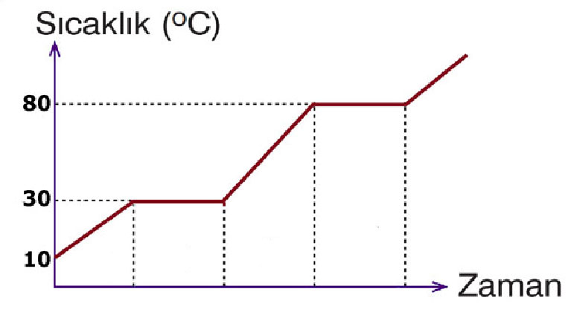
11.

Saf bir X maddesinin sıcaklık-zaman değişim grafiği şekildeki gibidir. X maddesi için yapılan yorumlardan hangisi yanlıştır?

A) X maddesinin erime noktası 10 ºС’ dir.
B) X maddesinin kaynama noktası 80 ºС’ dir.
C) 5 ºС’de X maddesi katıdır.
D) 90 ºС’de X maddesi gaz haldedir.

12. 10 gram buzu eritmek için gerekli ısı miktarı 3340 J olarak hesaplanmış.
25 gram suyu dondurmak için gerekli olan enerji miktarı tahtalarda yapılan işlemlerden hangisi ile bulunur?

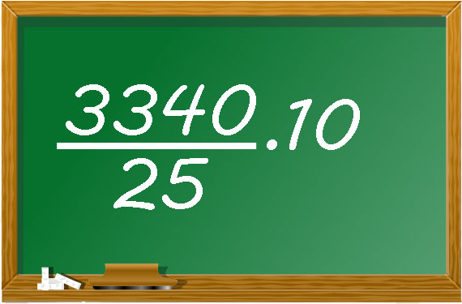
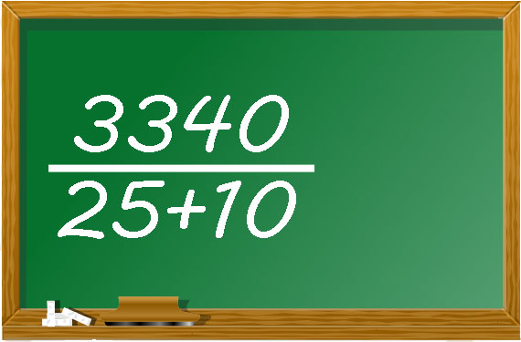
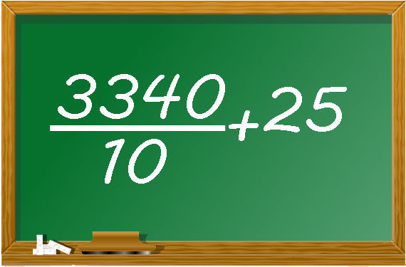
A) B)

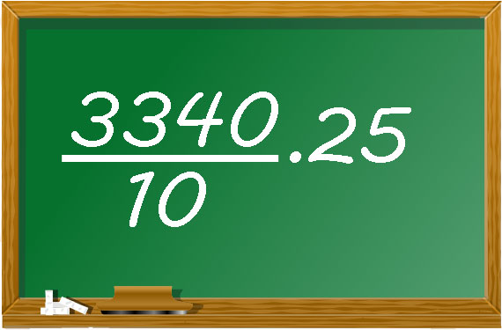
C) D)

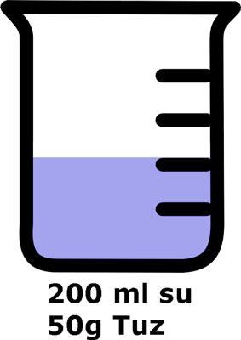
13. Merve 200 ml su ve 50g tuz ile şekildeki çözeltiyi hazırlıyor.

Aşağıdaki çözeltilerden hangisinin donma sıcaklığı Merve’nin çözeltisinin donma sıcaklığından daha büyük olur?

A) Su: 200ml Tuz: 40g
B) Su: 400ml Tuz: 100g
C) Su: 200ml Tuz: 60g
D) Su: 100ml Tuz: 25g

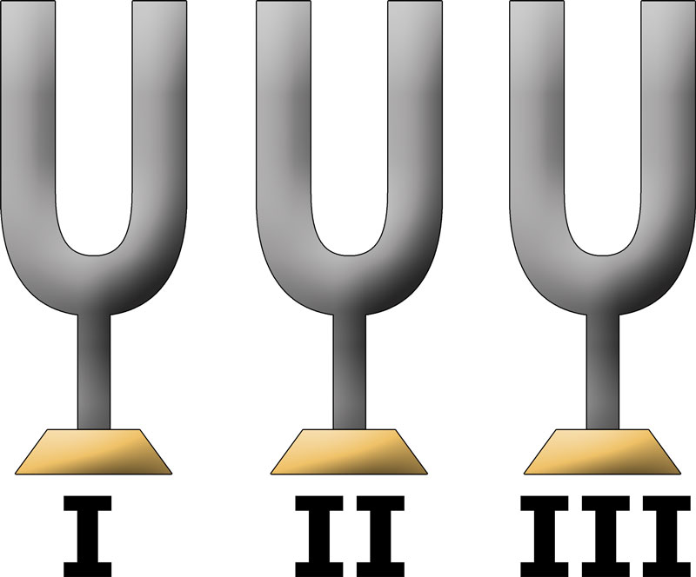
14.

Şekildeki diyapazonlardan en ince sesi III numaralı diyapazon çıkarıyor. II numaralı diyapazon ise I numaralı diyapazondan daha kalın ses çıkarıyor.
Verilen bilgilere göre diyapazonların frekansları ile ilgili aşağıdakilerden hangisi doğrudur?

I II III
A) 512 Hz 256 Hz 312 Hz
B) 312 Hz 256 Hz 512 Hz
C) 256 Hz 312 Hz 512 Hz
D) 312 Hz 512 Hz 256 Hz

15.
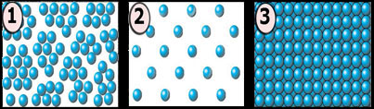

Şekilde verilen tanecik modellerinde sesin yayılma hızını büyükten küçüğe sıralaması nasıl olur?

A) 1=2=3 B) 2>1>3 C) 3>1>2 D)3>2=1

16.


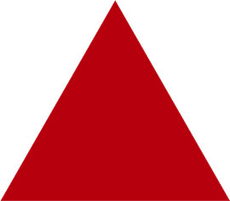
Şekildeki kimyasal tepkime denkleştirildiğinde ve yerine aşağıdakilerden hangisi yazılmalıdır?

A) CO HO
B) CO₂ H₃O
C) CH₂ O₃
D) CO₂ H₂O

17.
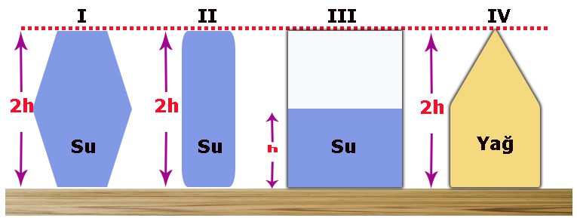
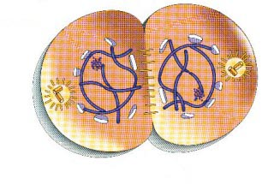

Murat sıvı basıncını etkileyen faktörleri göstermek üzere şekildeki 4 düzeneği hazırlıyor. Aşağıdaki verilen yanıtlardan hangisi bu düzenekler ile gösterilemez?

- I ve III numaralı düzenekler kullanılarak sıvı basıncının derinlik ile ilişkisi gösterilebilir
- I ve II numaralı düzenekler kullanılarak sıvı basıncının kabın şekline bağlı olmadığı gösterilebilir.
- II ve IV numaralı düzenekler kullanılarak sıvı basıncının sıvının yoğunluğuna bağlı olduğu gösterilebilir.
- III ve IV numaralı düzenekler kullanılarak sıvı yoğunluğu azaldıkça sıvı basıncının azalacağı gösterilebilir.

18. Müge tahtada gördüğü şekil hakkında aşağıdaki bilgileri veriyor;
- M cisminin yoğunluğu en küçüktür.
- K ve L cisimlerinin yoğunlukları birbirine eşittir.

Müge’nin yaptığı açıklamaya göre tahtada asılı olan şekil aşağıdakilerden hangisidir?

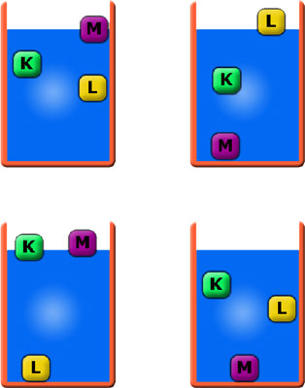
A) B)

C) D)

19.
Şekilde mitoz bölünme evresi verilen hücre için aşağıda verilen bilgilerden hangisi yanlıştır?

- Hayvan hücresidir.
- Oluşan hücrelerin organel sayıları farklıdır.
- Sitokinez evresi devam etmektedir.
- İçerdiği kalıtsal bilgi farklı iki hücre oluşmaktadır

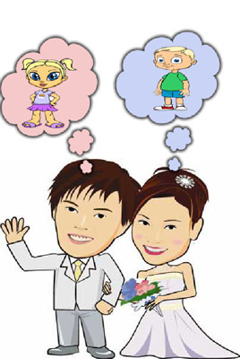
20.

Buket ve Buğra yeni evlenmişlerdir. Buket bir erkek çocuğu sahibi olmak, Buğra bir kız çocuğu sahibi olmak istiyor.
Buket ve Buğranın ilk çocuklarının kız olma ihtimali aşağıdakilerden hangisinin gerçekleşme ihtimali ile aynıdır?

A) Aa X Aa çaprazlamasında “Aa” genotipini elde etme ihtimali ile
B) Saf döl baskın kıvırcık saçlı babanın düz saçlı kızı olması ihtimali ile
C) Renk körü annenin renkkörü erkek çocuğu olması ihtimali ile
D) Hemofili hastası anne ve babanın hemofili hastası kız çocuğu olma ihtimali

Not: Her soru 5 puandır. Başarılar dilerim.
Fatih GİZLİGİDER
Fen ve Teknoloji Öğretmeni

Adı: Soyadı: Sınıf:8/A No:

2010–2011 EĞİTİM ÖĞRETİM YILI DERİNKUYU CUMHURİYET İLKÖĞRETİM OKULU
FEN VE TEKNOLOJİ DERSİ 8/A SINIFI II. DÖNEM 2.YAZILI YOKLAMA

A. Aşağıdaki çoktan seçmeli soruları cevaplandırınız. ( 5 x20 = 100 puan)

1. Fatma bir besin zinciri hazırlamak istiyor.
Besin zincirinin başlangıcına aşağıda resmi verilen canlılardan hangisi bulunursa hata yapmış olur?
A) B)

C) D)

2.

Müge’nin hazırladığı posterde fotosentez için gerekli olan faktörler gösterilmiştir.
Fotosentez için gerekli faktörlerden hangisi ya da hangilerinin alternatifleri vardır?

A) Yeşil bitki B) Güneş ışığı
C) Karbondioksit ve su D) Yeşil bitki ve güneş ışığı

3.

Ceyda, Nisa, Arda ve Yusuf fotosentez ile ilgili bazı kelimeleri kartonlara yazıyor. Hangi öğrenci ya da öğrenciler fotosentezin ürünü olan kelimeleri gösteriyor?
A) Ceyda B) Ceyda ve Arda
C) Nisa ve Yusuf D) Ceyda, Arda ve Yusuf

4. Çağrı sağlıklı özdeş bitkilerle aşağıdaki düzenekleri hazırlıyor. Ayarlı su tankı bulunan fanuslarda belirli periyotlarda bitkiye su veriyor.
Hazırlanan düzeneklerdeki bitkilerden hangisi diğerlerinden daha uzun ömürlü olur?

A) B)

C) D)

5.
Şekilde kloroplast ile mitokondri arasındaki ilişki gösterilmiştir.
Verilenlere göre aşağıdakilerden hangisi yanlıştır?

- I yerine besin ve oksijen yazılabilir.
- II yerine ATP yazılabilir.
- III yerine karbondioksit ve su yazılabilir.
- I ve III ’teki ürünlerin oluşumu her canlıda gerçekleşir.

6. X ve Y canlıları eşit miktarda besin ile grafikte gösterildiği oranda ATP üretiyorlar.

X ve Y canlısı için aşağıdaki yapılan yorumlardan hangisi yanlış olur?
- Y canlısı oksijenli solunum yapmıştır.
- X canlısı bakteri olabilir.
- Y canlısında enerji üretimi hücrenin sitoplâzmasında olmuştur.
- X canlısı oksijensiz solunum gerçekleştiriyor.

7. Nevşehir ilinde 2010 yılında yapılan bir araştırmaya göre halkın kışın ısınmak için enerji kullanım grafiği şekildeki gibidir. 2011 yılında Kozaklı ilçesindeki sıcak su kaynakları ile şehrin bir kısmının ısınma sorunu çözülmüştür. 2011 yılı ısınmak için enerji kullanım grafiği aşağıdakilerden hangisi gibi olabilir?

A) B)

C) D)

8. Halime öğretmen fen ve teknoloji dersinde yaptığı deneyin resmini öğretmen arkadaşına MMS ile gönderiyor.

Halime öğretmen MMS’in mesaj bölümüne aşağıdakilerden hangisini yazarsa bilimsel bir hata yapmış olur?
- Fermantasyon böyle gerçekleştirilir öğretmenim.
- Sende bira mayası ve şekerli su kullansaydın balonun benimki gibi şişerdi.
- Bu balonun içindeki gaz karbondioksit gazı oluyor.
- Maya mantarları işte böyle oksijenli solunum yapar.

9.

Şekilde su döngüsü açıklanmak istemiştir. Boş bırakılan yere aşağıdakilerden hangisi yazılamaz?
A) Hayvanlar vücutlarına aldıkları fazla suyu doğaya geri verir.
B) Güneşten gelen ısı akarsu, göl, deniz ve okyanuslardaki
suyu buharlaştırır.
C) Bitkiler terleme sonucu suyu atmosfere geri verirler.
D) Bitkiler fotosentez yapmak için ihtiyaç duydukları suyu topraktan alırlar

10. Cumhuriyet İlköğretim okulunda öğretmenler farklı projeler hazırlayarak eğitime katkıda bulunmuşlardır.
Burcu KARATAŞ: Haftanın en temiz sınıfı seçimi
Fatih GİZLİGİDER: Atık pillerin toplatılması
Ulaş TAŞ: Atık kâğıt odası
Akın ÇELİK: Model uçak yapımı
İsmi verilen öğretmenlerin hangisi ya da hangileri öğrencilerin geri dönüşüm uygulamalarını hayata geçirmesini sağlamak istemiştir?
A) Burcu Karataş B) Fatih GİZLİGİDER-Ulaş TAŞ
C) Ulaş TAŞ D) Fatih GİZLİGİDER-Akın ÇELİK

11.

Saf bir X maddesinin sıcaklık-zaman değişim grafiği şekildeki gibidir. X maddesi için yapılan yorumlardan hangisi yanlıştır?

A) X maddesinin erime noktası 10 ºС’ dir.
B) X maddesinin kaynama noktası 80 ºС’ dir.
C) 5 ºС’de X maddesi katıdır.
D) 90 ºС’de X maddesi gaz haldedir.

12. 10 gram buzu eritmek için gerekli ısı miktarı 3340 J olarak hesaplanmış.
25 gram suyu dondurmak için gerekli olan enerji miktarı tahtalarda yapılan işlemlerden hangisi ile bulunur?

A) B)

C) D)

13. Merve 200 ml su ve 50g tuz ile şekildeki çözeltiyi hazırlıyor.

Aşağıdaki çözeltilerden hangisinin donma sıcaklığı Merve’nin çözeltisinin donma sıcaklığından daha büyük olur?

A) Su: 200ml Tuz: 40g
B) Su: 400ml Tuz: 100g
C) Su: 200ml Tuz: 60g
D) Su: 100ml Tuz: 25g

14.

Şekildeki diyapazonlardan en ince sesi III numaralı diyapazon çıkarıyor. II numaralı diyapazon ise I numaralı diyapazondan daha kalın ses çıkarıyor.
Verilen bilgilere göre diyapazonların frekansları ile ilgili aşağıdakilerden hangisi doğrudur?

I II III
A) 512 Hz 256 Hz 312 Hz
B) 312 Hz 256 Hz 512 Hz
C) 256 Hz 312 Hz 512 Hz
D) 312 Hz 512 Hz 256 Hz

15.

Şekilde verilen tanecik modellerinde sesin yayılma hızını büyükten küçüğe sıralaması nasıl olur?

A) 1=2=3 B) 2>1>3 C) 3>1>2 D)3>2=1

16.

Şekildeki kimyasal tepkime denkleştirildiğinde ve yerine aşağıdakilerden hangisi yazılmalıdır?

A) CO HO
B) CO₂ H₃O
C) CH₂ O₃
D) CO₂ H₂O

17.

Murat sıvı basıncını etkileyen faktörleri göstermek üzere şekildeki 4 düzeneği hazırlıyor. Aşağıdaki verilen yanıtlardan hangisi bu düzenekler ile gösterilemez?

- I ve III numaralı düzenekler kullanılarak sıvı basıncının derinlik ile ilişkisi gösterilebilir
- I ve II numaralı düzenekler kullanılarak sıvı basıncının kabın şekline bağlı olmadığı gösterilebilir.
- II ve IV numaralı düzenekler kullanılarak sıvı basıncının sıvının yoğunluğuna bağlı olduğu gösterilebilir.
- III ve IV numaralı düzenekler kullanılarak sıvı yoğunluğu azaldıkça sıvı basıncının azalacağı gösterilebilir.

18. Müge tahtada gördüğü şekil hakkında aşağıdaki bilgileri veriyor;
- M cisminin yoğunluğu en küçüktür.
- K ve L cisimlerinin yoğunlukları birbirine eşittir.

Müge’nin yaptığı açıklamaya göre tahtada asılı olan şekil aşağıdakilerden hangisidir?

A) B)

C) D)

19.
Şekilde mitoz bölünme evresi verilen hücre için aşağıda verilen bilgilerden hangisi yanlıştır?

- Hayvan hücresidir.
- Oluşan hücrelerin organel sayıları farklıdır.
- Sitokinez evresi devam etmektedir.
- İçerdiği kalıtsal bilgi farklı iki hücre oluşmaktadır

20.

Buket ve Buğra yeni evlenmişlerdir. Buket bir erkek çocuğu sahibi olmak, Buğra bir kız çocuğu sahibi olmak istiyor.
Buket ve Buğranın ilk çocuklarının kız olma ihtimali aşağıdakilerden hangisinin gerçekleşme ihtimali ile aynıdır?

A) Aa X Aa çaprazlamasında “Aa” genotipini elde etme ihtimali ile
B) Saf döl baskın kıvırcık saçlı babanın düz saçlı kızı olması ihtimali ile
C) Renk körü annenin renkkörü erkek çocuğu olması ihtimali ile
D) Hemofili hastası anne ve babanın hemofili hastası kız çocuğu olma ihtimali

Not: Her soru 5 puandır. Başarılar dilerim.
Fatih GİZLİGİDER
Fen ve Teknoloji Öğretmeni

